习题解答

第一章（P235）

1.简述聚合物的结构层次
答：高分子结构的内容可分为链结构与聚集态结构两个组成部分。链结构又分为近程结构和远程结构。近程结构包括构造与构型，构造是指链中原子的种类和排列、取代基和端基的种类、单体单元的排列顺序、支链的类型和长度等。构型是指某一原子的取代基在空间的排列。近程结构属于化学结构，又称一级结构。远程结构包括分子的大小与形态、链的柔顺性及分子在各种环境中所采取的构象。远程结构又称二级结构。聚集态结构是指高分子材料整体的内部结构，包括晶态结构、非晶态结构、取向态结构、液晶态结构以及织态结构。前四者是描述高分子聚集体中的分子之间是如何堆砌的，又称三级结构。织态结构则属于更高级的结构。

2．写出聚异戊二稀的各种可能的构型和名称（只考虑头－尾键接方式）。
解：
（1）1，2－聚合：全同立构1，2－聚异戊二稀；间同立构1，2－聚异戊二稀；无规立构1，2－聚异戊二稀。
（2）3，4－聚合：全同（间同，无规）立构－聚3，4－聚异戊二稀。
（3）1，4聚合：顺式（反式）1，4－聚异戊二稀。
注意：一般来说，顺式、反式聚合都是在特定的催化剂下进行的，当催化剂一定时，产物结构就一定，所以不存在无规的几何异构体。

3．已知聚乙烯试样的聚合度为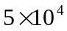，C-C键长为0.154nm，键角为109.5°，试求：
（1）若把聚乙烯看作自由旋转链时的聚乙烯试样的均方末端距；
（2）若聚乙烯的末端距符合高斯分布时聚乙烯试样的平均末端距和最可几末端距。
解：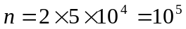；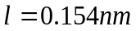；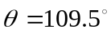
（1）
（2）由于聚乙烯的末端距符合高斯分布，因此它应该是自由结合链
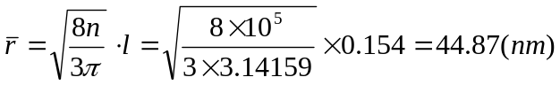
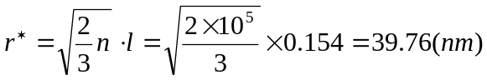
注意：末端距复合高斯分布的链为高斯链，自由结合链和等效自由结合链都是高斯链。

4．高分子的构型和构象有什么不同？等规聚丙烯晶体中的螺旋链属于构型范畴还是构象范畴？如果聚丙烯的规整度不高，能否通过单健内旋转来改变构象而提高其规整度？为什么？
答：高分子的构型是指分子中由化学健固定的原子在空间的几何排列；高分子的构象是指由于单健内旋转而产生的分子在空间的不同形态。高分子的构型属于高分子链的近程结构；而高分子的构象属于高分子链的远程结构。
等规聚丙烯晶体中的螺旋链是通过单健内旋转形成的而由晶格固定的形态，当晶体受热融化后，螺旋链会发生变化，因此属于构象范畴。
聚丙烯的规整度不高，不能通过单健内旋转来改变其构象而提高其规整度，因为规整度是由构型决定的，因此要改变规整度，必须通过化学健的断裂和重组。

5．假定有两种聚合物A和B，已知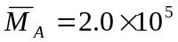，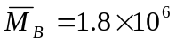，在溶液中测得其均方末端距分别为：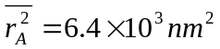；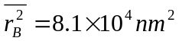，扩展因子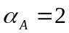；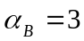。试由以上数据判断哪一种聚合物链的柔顺性好？
解法一：
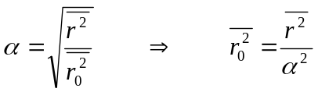；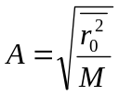
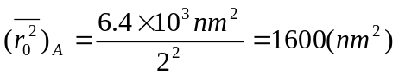；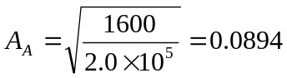
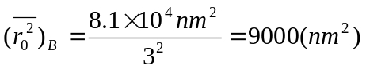；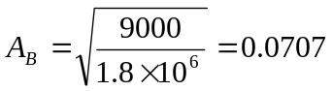
因为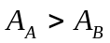，所以B的柔顺性较好。
解法二：
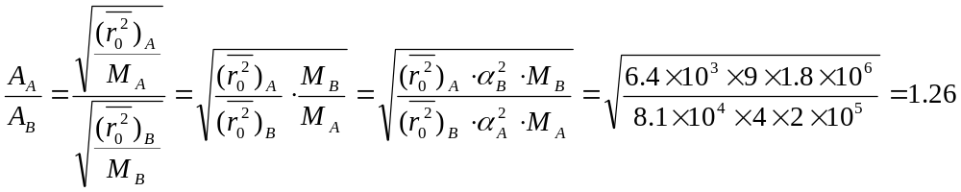

6．已知一聚合物试样中含有分子量为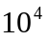和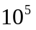的两组分，试求以下两种情况下的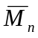、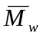：
（1） 两组分的分子数相同；
（2） 两组分的重量相同。
解：已知：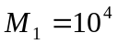；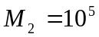
（1）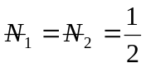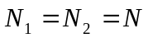
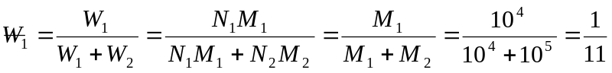
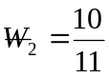
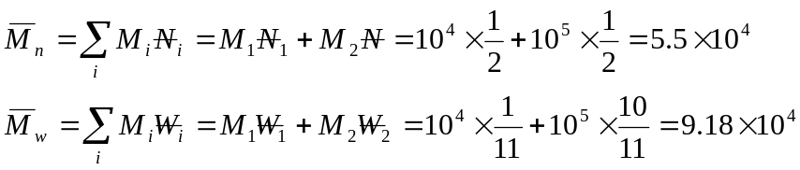

（2）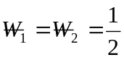；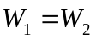
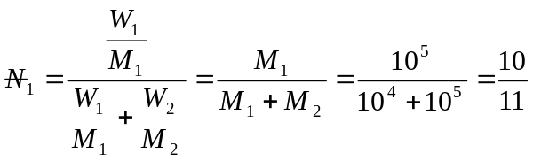
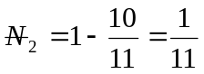
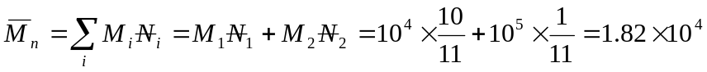
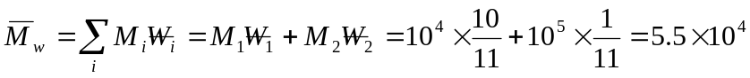

7.试从分子结构分析比较下列各组聚合物的柔顺性大小：
（1）聚乙烯，聚丙烯，聚丙烯腈；
（2）聚氯乙稀，1，4聚2－氯丁二烯，1，4－聚丁二烯；
（3）聚苯，聚苯醚，聚环氧戊烷；
（4）聚氯乙烯，聚偏二氯乙烯。
解：
（1）聚乙烯>聚丙烯>聚丙烯腈
（2）1，4－聚丁二烯>聚1，4聚2－氯丁二烯>氯乙稀；
（3）聚环氧戊烷>聚苯醚>聚苯；
（4）聚偏二氯乙烯>聚氯乙烯。

8.分别叙述球晶和单晶的形成条件和特点。
答：当结晶性的聚合物从浓溶液中析出，或从熔体冷却结晶时，在不存在应力或流动的情况下，都倾向于生成球晶。而单晶一般是在极稀的溶液中缓慢结晶时生成。
球晶的外形呈球形，在球晶中分子链通常总是沿垂直于半径的方向排列的，在偏光显微镜的两正交偏整器之间，球晶呈现特有的黑十字（即Maltese Cross）消光图像。
单晶则是一种薄片状晶体，在单晶中分子的取向与片状单晶的表面相垂直。其 X-射线衍射图案由规则排列的衍射点组成。

9．由文献查得涤纶（聚对苯二甲酸乙二酯）树脂的结晶密度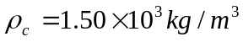，非晶密度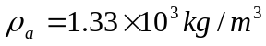，内聚能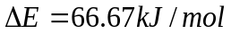（重复单元）。现有一块尺寸为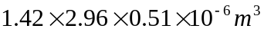的涤纶试样，重量为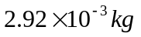，试由以上数据计算：
（1）该涤纶树脂试样的密度和结晶度；
（2）该涤纶树脂试样的内聚能密度。
解：（1） 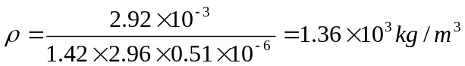
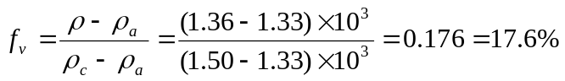
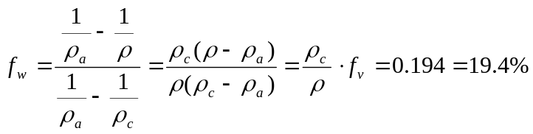
（2） 重复单元的分子量
则单位体积内重复单元的摩尔数为：
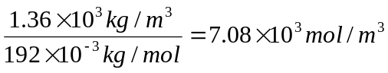
则内聚能密度（单位体积的内聚能）为：
或者：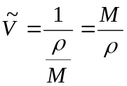
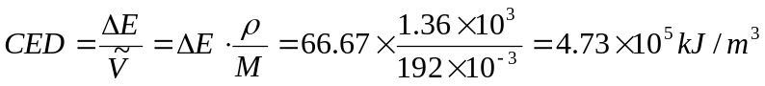

10．某结晶聚合物的熔点为200°C，其重复单元的摩尔融化热为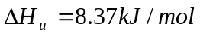。若在此聚合物中分别加入8％体积分数的两种增塑剂，两种增塑剂与该聚合物的相互作用参数分别为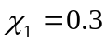和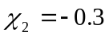，且令聚合物重复单元与增塑剂的摩尔体积比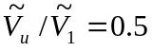，试求加入不同增塑剂后聚合物的熔点分别为多少？对计算结果进行比较讨论。
解：
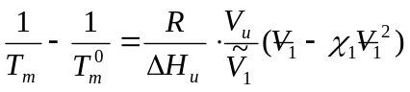
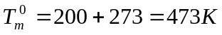
（1）当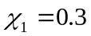时
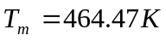；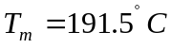

（2）当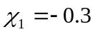时
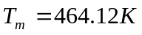；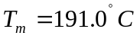
从上面的结果可以看出，聚合物加入增塑剂后，其熔点会下降，增塑剂与聚合物之间的相互作用参数越小（相容性越好），则熔点下降越多。

11．试比较聚乙烯、脂肪族聚酰胺和脂肪族聚酯这三类结晶聚合物的熔点大小。
答：脂肪族聚酰胺的熔点最高；脂肪族聚酯的熔点最低；聚乙烯的熔点介于两者之间。这是因为聚酰胺的分子之间有氢键形成；而聚酯中酯键的存在增加了分子的柔性。

12．简述两种测量结晶聚合物结晶度的方法。为什么同一结晶聚合物试样用不同的方法测得的结晶度数值是不相同的？
答：密度法和DSC法均可用来测定结晶度。其中密度法是根据晶区和非晶区比度上的差别来计算结晶度的，在测得晶区、非晶区和样品的密度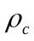、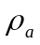、之后，按下式计算结晶度：
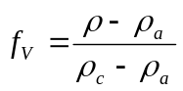
视差扫描量热法是根据结晶聚合物在熔融过程中吸收的热量来测定其结晶度的。如果待测样品的熔融热焓为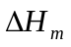，完全结晶的聚合物的熔融热焓为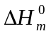，则按下式计算用重量分数表示的结晶度：
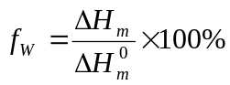
结晶度的概念虽然很明确，但由于高聚物的晶区与非晶区的界限并不明确，在同一聚合物样品中，同时存在着不同程度的有序状态，这自然要给准确确定结晶部分的含量带来困难，由于各种测定测定结晶度的方法涉及不同的有序状态，或者说，各种方法对晶区和非晶区的理解不同。因此同一结晶聚合物试样用不同的方法测得的结晶度数值是不相同的。

13．何谓聚合物的取向？取向对聚合物的性能有何影响？如何测定聚合物的取向度？
答：聚合物在外力作用下，分子链、链段和结晶聚合物中的晶粒等结构单元沿着外力方向择优排列，称为取向。
聚合物沿取向方向的拉伸强度、模量、冲击强度都显著增加，而与取向方向垂直的方向上则降低。取向高分子材料发生光的双折射现象。取向通常还使材料的玻璃化温度升高，对结晶性的高聚物，则密度和结晶度也会升高，因而提高了高分子材料的使用温度。

14．何谓聚合物液晶？聚合物液晶分为哪几类？
答：能够形成液晶态的聚合物称为聚合物液晶。根据液晶基元在高分子链中的位置，可以将聚合物液晶分为主链型液晶和侧链型液晶两类。

